**Onderwerp**

Inschrijving UWV als NUGGER (Niet Uitkering Gerechtigde)

--------------------------------------------------------------------------------------------------------------

Wilt u in aanmerking komen voor dienstverlening vanuit het Regionaal Mobiliteitsteam (RMT) Rijnmond werkt door dan dient u zich in te schrijven als ‘werkzoekende’ bij UWV.

U kunt dat op twee manieren doen. Wij leggen u hieronder uit op welke wijzen u dit kunt doen, zodat u daarna een aanvraag kunt doen voor dienstverlening vanuit het RMT.

**1**. U kunt langsgaan bij één van de UWV Werkbedrijven in Rotterdam. Deze vindt u aan de:

**Laan op Zuid 393, 3007 GE Rotterdam of Herenwaard 21, 3078 AK Rotterdam**.

Daar kunt u het formulier ‘Basisregistratie vluchtelingen uit Oekraïne’ invullen. U krijgt een bewijs van inschrijving mee.

Na de inschrijving is het aan u om deze inschrijving periodiek te verlengen. Hierover krijgt u een begeleidende brief ’Verlenging Bewijs van Inschrijving’ die met het Bewijs van Inschrijving (BVI) wordt meegegeven. In deze brief staat uitgelegd hoe u uw Bewijs van Inschrijving elke drie maanden (via de post of online) kan verlengen.

**2.** Ga naar [Bijstandsuitkering aanvragen / inschrijven als werkzoekende | werk.nl](https://www.werk.nl/werkzoekenden/uitkering-aanvragen/bijstandsuitkering/)

Klik op het + 

U krijgt onderstaande tekst te zien. Onder de tekst ziet u een blauwe knop ‘Inschrijven als werkzoekende / bijstandsuitkering aanvragen’.

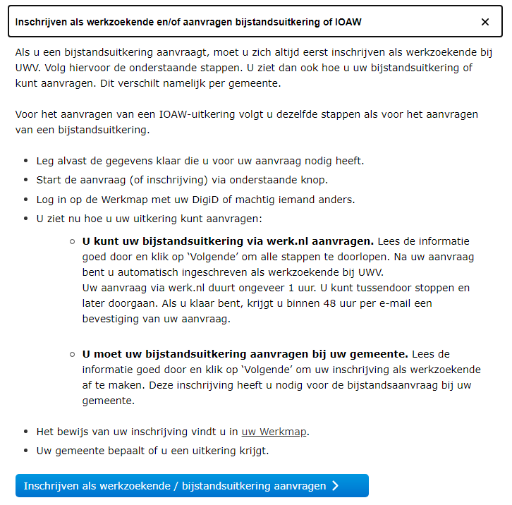

Als u daarop klikt krijgt u de keuze om in te loggen op de Werkmap of Mijn UWV. U kiest de optie Inloggen op de Werkmap.

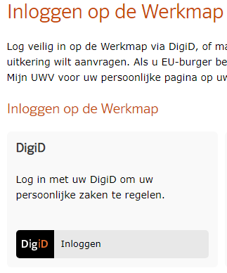

Zodra u heeft ingelogd verschijnt het volgende scherm en kunt u uzelf inschrijven als werkzoekende.

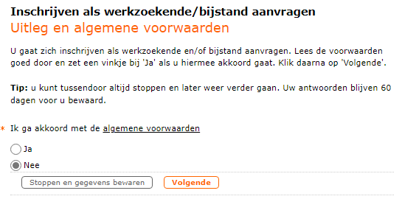



• Vul uw gegevens in en klik op

• Na registratie kunt u via het menu aan de linkerkant het Bewijs van Inschrijving downloaden en opslaan in PDF-formaat

